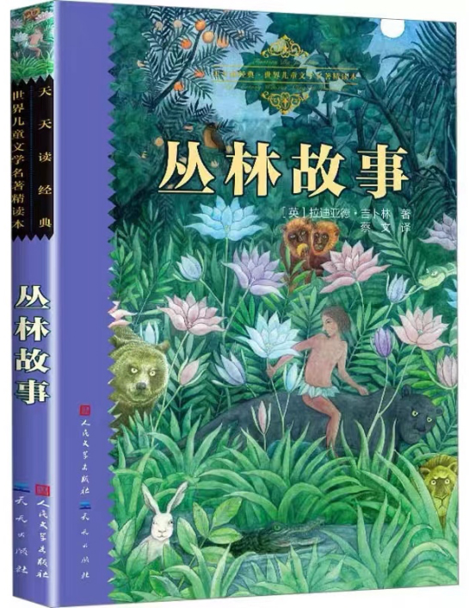


★ 诺贝尔文学奖得主作品
老约翰深度阅读
阅读·思辨·表达
《丛林故事》教学设计
L4

四年级《丛林故事》整本书教学设计

教案提纲
一、文本分析 | 作品和作者
二、教学目标 | 知识与技能/过程与方法/情感态度价值观
三、阅读策略 | 筛选重要信息， 图像化，预测，推断，联结，整合
四、可视化教学工具 | 故事山形图，角色分析图
五、教学方式 | 演示法，问答法，讨论法，启发法， 练习法
六、课时安排 | 导读课/交流课 1/交流课 2/思辨&应用课
七、教学准备 | 无

- 文本介绍

《丛林故事》和《丛林故事续编》是英国著名作家、诗人、1907年诺贝尔文学奖吉卜林最著名的作品，总共包括15个短篇故事。这15篇里，有7篇是互不相关、较为独立的动物故事，如《白海豹》《大象图麦》等。另外八篇则有一个共同的主题，主要讲述一个印度少年莫戈里在丛林中成长、冒险的故事。
本课程中的这本《丛林故事》共收入了七个短篇故事，选自《丛林故事》和《丛林故事续编》这两部小说集。第1、2、3章为狼孩莫戈里的故事，也是我们课程中的重点阅读篇目。第4章讲述一只白海豹坚持不懈地寻找理想栖息地的故事。第5章讲的是一只叫作里基—迪基—塔威的獴为了保护主人，两次英勇大战眼镜蛇夫妇的故事。第6章写一个出生于赶象人家庭的小男孩图麦和大象卡拉.纳格的故事。第7章写一个雨夜里几种动物之间关于“服从命令”的对话。
正如意大利共产党创始人葛兰西对这部作品的赞誉所说的那样：“这些故事中荡漾着一种奋发的精神和意志力，这正同 汤姆叔叔 相对立，我认为这是需要让德里奥和任何一个孩子领会的，如果我们希望这些孩子富有坚强的性格和昂扬奋发的活力的话。”
- 教学目标
1、理解与分析：引导学生深入理解《丛林故事》中的情节、角色和主题，分析故事中的主要冲突和解决过程，以及主人公的性格发展。
2、道德与价值观教育：通过讨论故事中主人公的特质，如勇气、智慧、坚持不懈和对自然的尊重，培养学生的道德观念和正面价值观。
3、批判性思维与创造性表达：鼓励学生批判性地思考故事的深层意义，激发学生的想象力和创造力，通过小组讨论和个人反思，提升学生的语言表达能力和社交技能。

- 教学流程

第一课时 导读课

教学目标：
1、通过章节阅读和情节预测，激发学生的阅读兴趣。
2、了解创作背景，为学生带着批判性思维理解作品作好铺垫。
PPT换页-P2至P3
教学流程：
一、故事导入（10分钟）
（由现实中印度狼孩的故事引出丛林故事中狼孩莫戈里的故事）
师：亲爱的同学们大家好。从这节课开始，我们要一起共读一本你们会读得停不下来的书。
我们先来看看下面的这张图片，你会想起什么？
学生互动分享。
（图片中的场景是有关一个人类小孩和狼群在一起）
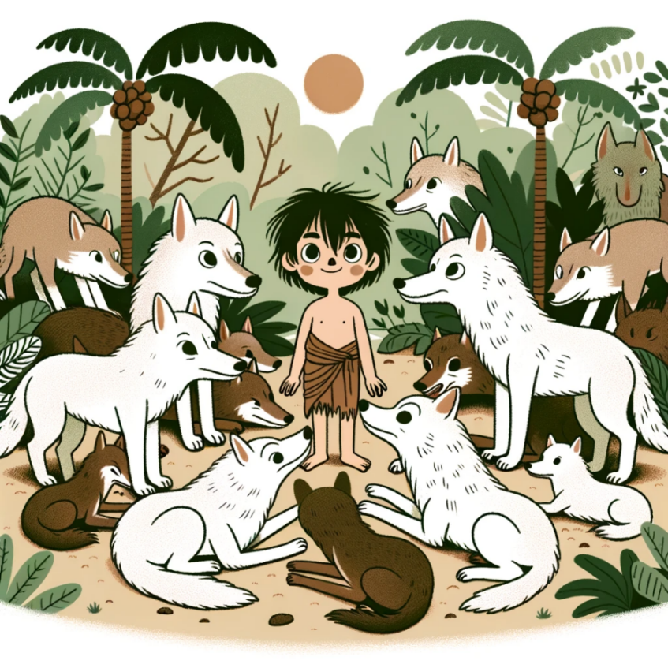
师：一个小孩和一群狼在一起，看上去还挺和谐的样子，这个小孩就是传说中的“狼孩”了。我们可能都听说过一些被其他动物抚养长大的人类小孩的故事，这些可不完全是作家编出来的故事，在现实中就有这样的故事发生。其中最著名的就是印度狼孩的故事。下面我们来看一段视频。
PPT换页-P4
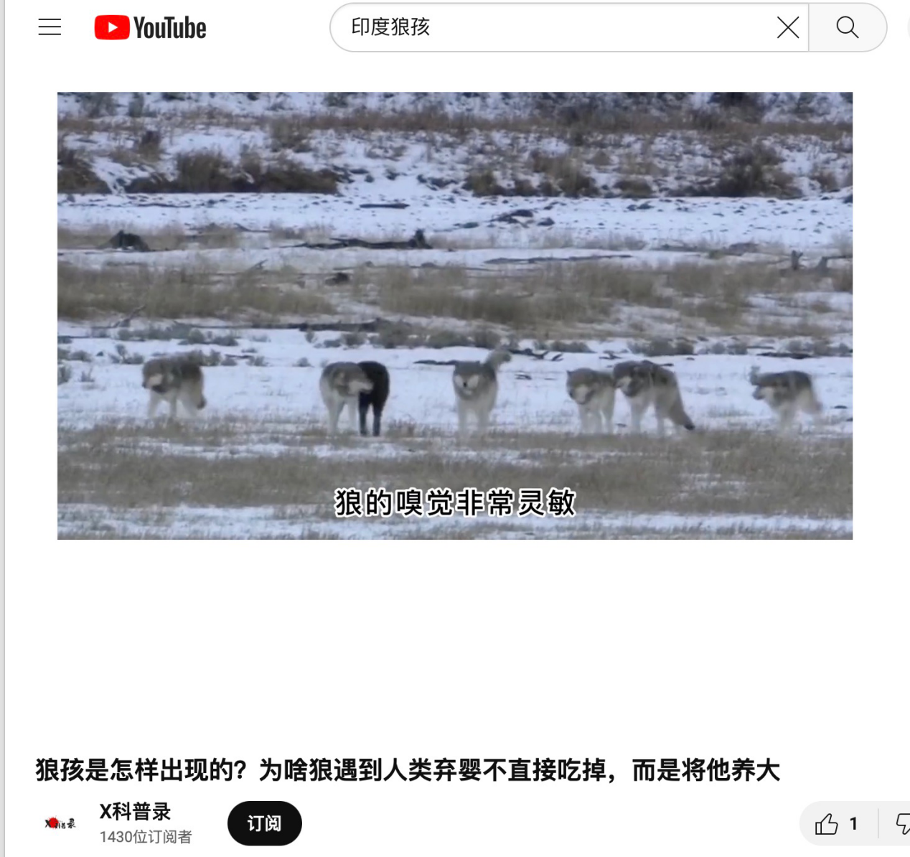
PPT换页-P5
师：是不是很震惊？今天我们要读的这本《丛林故事》中最精彩的一个故事，就是一个跟“狼孩”有关的故事。想象一下，一个人类的小孩在丛林中生活，会是什么样的一种境况？
学生互动分享。
（通过学生分享可以为后续阅读中理解莫戈里在丛林中生活的困境作铺垫）
参考：
如何保障基本的生存，比如吃饱穿暖？
如何不被其他的动物吃掉？
如何和其他的动物相处？
是否会感到孤独？
会不会被在丛林中打猎的其他人类视为妖怪？
……

PPT换页-P6至P7
二、自主阅读：学生自主阅读第一篇《莫戈里的兄弟们》（20分钟）
师：相信你们已经迫不及待地想要开始读这个故事了。下面20分钟的时间，大家自由阅读。还是老规矩，带着问题开始你的阅读：
问题（1）“莫戈里为什么会被狼群接受？”
问题（2）“在狼群中，莫戈里收获了什么？”
……
你也可以提出自己的问题，在阅读的过程中寻找问题的线索。
学生自读（自读检测表）
自 检 | 判 断
1、我能在20分钟内读完 页
2、在阅读中我提出了问题\有疑问…… | A.3个以上 B、3个 C、3个以下
3、我觉得到目前为止，我读这本书…… | A.容易 B、一般 C、困难
4、浏览目录，我感兴趣的章节是……
5、阅读内容，给我印象深刻的人和事有哪些？

PPT换页-P8至P9
三、阅读&思考：情节预测（10分钟）
故事的结尾，莫戈里走向村庄，预测一下，人类会接受他吗？老虎希尔·汗会放过他吗？为什么？
师：刚才大家已经带着问题读完了这个故事，现在可以跟自己旁边的同学讨论一下，对于PPT上的这几个问题，你们怎么看？预测不是完全的凭空想象，也是需要有理有据的，也就是说，你需要思考你是如何作出这个预测的。大家可以回顾一下故事中莫戈里在丛林中的生活以及与他和动物的不同互动，根据莫戈里的经历来进行推理。
教学提示：在学生给出他们的预测之前，可以让他们回顾莫戈里在故事中的丛林生活以及与动物的不同互动，让学生根据莫戈里的经历来进行推理。鼓励他们分享不同的观点，并最终选出最有说服力的预测来向全班展示。
学生互动分享。
PPT换页-P10
参考：
（1）我认为人类不会接受莫戈里。因为他从小跟狼群生活在一起，虽然看起来是个人，但是从外貌到行动已经和狼无异了，对于人类来说，他已经是一个异类了。而且他根本不了解人类的生活习惯和社会规则，也不可能跟人类和谐相处，甚至可能会给人类带来一些灾难，比如可能会把狼群吸引到村里给村民造成恐慌。从以上种种情况来考虑，我觉得人类不会接受莫戈里。
（2）同时我也认为老虎希尔·汗不会放过他。从故事中我们可以看出，老虎是不得已落荒而逃的，他并不觉得自己对付不了莫戈里这样一个区区人类，而且他一直寻思着如何报仇。从这些方面来看，他一定不会放过莫戈里，一定会来寻仇的。
PPT换页-P11
四、视频观看：《奇幻森林》预告片（5分钟）
PPT换页-P12
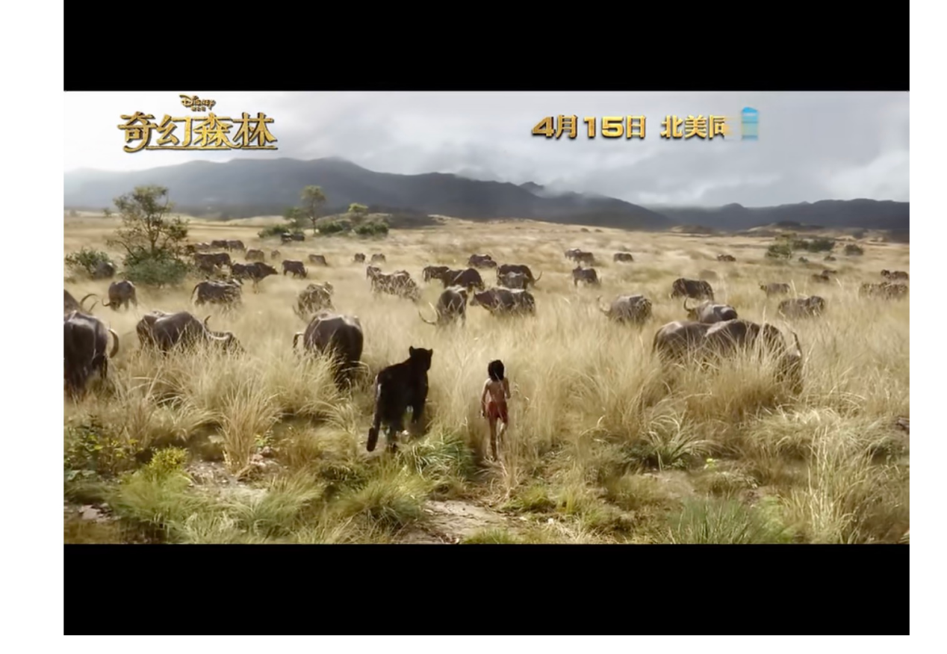
PPT换页-P13
师：大家说得都非常有道理，简直可以去当导演了。接下来我们来看看根据这本书的原著改编的迪士尼电影《奇幻森林》的预告片，通过这个预告片我们可以看到整个故事的情节走向。不过需要提醒大家注意的是，我们读的这本书节选了吉卜林《丛林故事》和《丛林故事续编》这两部小说集，并不包含全部的故事，大家有兴趣的话，读完这本书可以去找全集来读，厚厚的一本。而且，电影和原著并不是完全相同的情节和人物设定。在接下来的一周中，大家看完书也可以让爸爸妈妈找来这部电影，看完可以比较一下，不同的地方有哪些。
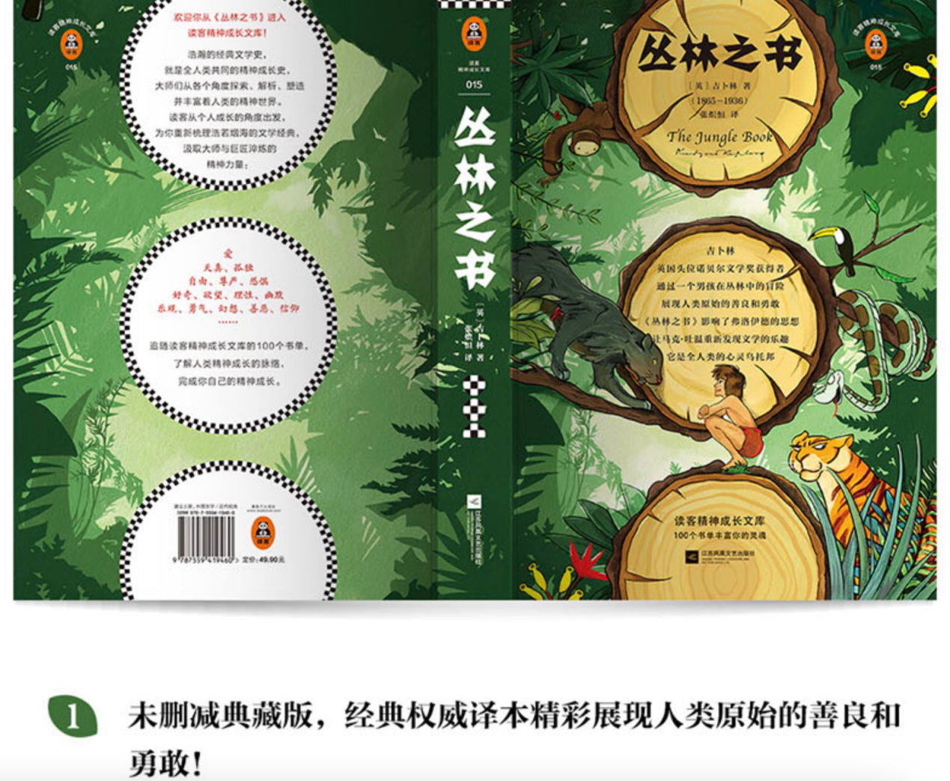

PPT换页-P14至P15
五、创作背景介绍：（10分钟）
师：故事和电影是不是都非常精彩？那么是谁为我们写下了这个精彩的故事呢？他是在什么情况下写这个故事的？为什么要写这个故事？我们常说读书先读人，我们先来看一下这位厉害的作者：（以下是关于作者吉卜林的文字简介，教师实际教学时出示ppt带学生一起了解即可）
（1）吉卡林：拉迪亚德·吉卜林，1865年出生于印度孟买，英国记者、短篇小说家、诗人，也是儿童文学作家。于1907年获得诺贝尔文学奖，成为英国第一位获此奖的作家，也是最年轻的诺贝尔文学奖获得者。
诺贝尔文学奖授予吉卜林，是由于他的“观察的能力、新颖的想象、雄浑的思想和杰出的叙事才能”。
马克·吐温曾盛赞吉卜林的作品——“我了解吉卜林的书……它们对于我从来不会变得苍白，它们保持着缤纷的色彩；它们永远是新鲜的”。
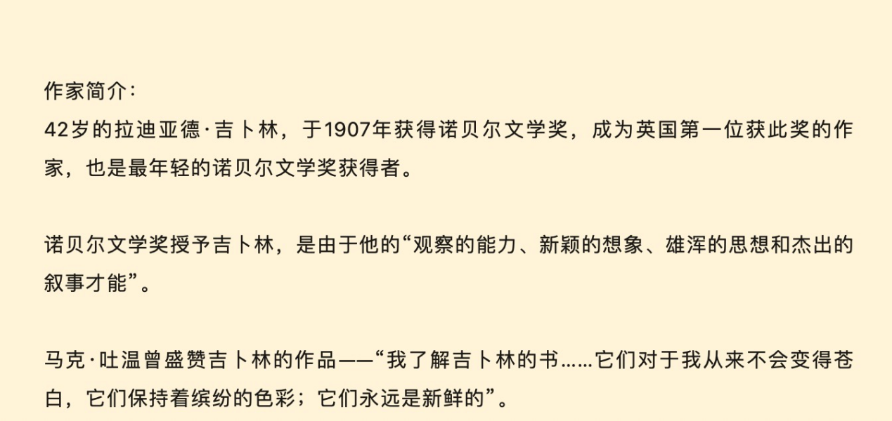
PPT换页-P16
（2）童年经历：吉卜林的童年经历对他后来的写作产生了必然的影响。他的早年时光是在印度度过的，这段时期给了他丰富的文化背景和对印度社会深刻的理解。同时，吉卜林本人对自然和动物有着浓厚的兴趣，他的父亲是一位博物馆馆长，小吉卜林就经常在自然标本和动物肖像中度过。年幼时印度在的生活经历，让吉卜林对野外的探险故事充满了向往，这些都为《丛林故事》中丰富的自然描绘和对丛林法则的理解提供了启发。
PPT换页-P17
（3）文化背景：《丛林故事》是在什么背景下产生的呢？
《丛林故事》写于1894年，那是英国的维多利亚时代，大英帝国正处于鼎盛时期。而吉卜林在印度的经历让他对印度的风土人情、野生动物和丛林生活有了直接的感受。这本书虽然是用英语写成的，但故事背景、人物角色和情节设置都深受印度文化的影响。
PPT换页-P18
（4）社会背景：新时代的英国社会对殖民地充满了好奇和兴趣，人们渴望了解异国的风情。同时，帝国主义的思想非常盛行，这也影响了吉卜林的写作。在他的作品中，包括 《丛林故事》，我们可以看到对英国“文明使命”观念的反映。
同时，在《丛林故事》中，吉卜林对动物性寓意进行了一番探讨，探讨了许多重要的主题，如权力、家庭、身份和社会规则等。通过主人公莫戈里的故事，吉卜林让我们思考什么是文明，什么是野性，人与自然应该如何和谐共处。
总的来说，了解《丛林故事》的创作背景有助于我们更深入地理解这部作品的内涵及其对社会当时的反映。这不仅是一部关于冒险和成长的故事集，也是一个侧面反映历史和文化的镜子。

PPT换页-P19至P20
六、课堂总结&阅读任务布置（5分钟）
师：下面我们来通过快问快答的形式回顾一下这节课我们交流的内容（以下内容ppt展示时下划线部分空白，学生回答后显示）
1、这本书的作者吉卜林是英国人，曾经获得过1907年的诺贝尔文学奖，这个奖项是目前文学界的最高奖项（2023年的诺贝尔奖单项奖金为1100万瑞典克朗，约合人民币740万人民币）。我国作家莫言曾于2012年获得过这个奖项。
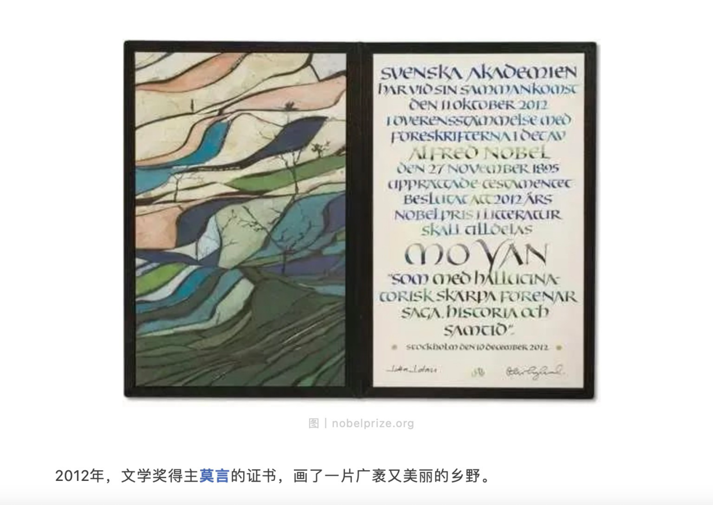
PPT换页-P21
2、根据这本《丛林故事》改编成的迪士尼电影名叫《奇幻森林》。
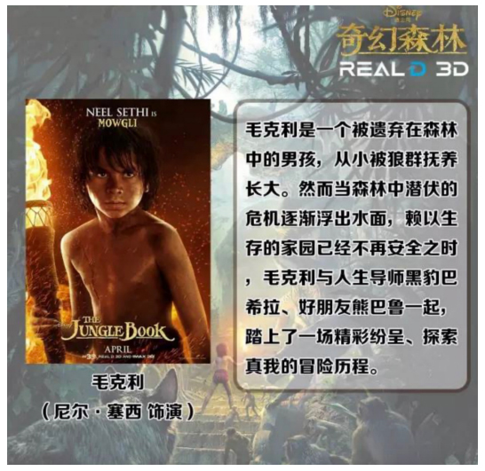
（注意：电影是根据这本书的原著改编而成的，但内容并不完全相同。）
PPT换页-P22
3、在我们读到的第一章《莫戈里的兄弟们》这个故事中，出现了哪几个重要的人物？
狼孩莫戈里 狼妈妈狼爸爸 棕熊巴鲁 黑豹巴希拉 老虎希尔·汗 狼群首领阿克拉
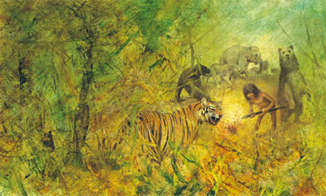
PPT换页-P23
4、《莫戈里的兄弟们》这个故事中，出现过很多次的一个四字词语是 丛林法则。
师：我们今天读到的第一章《莫戈里的兄弟们》是这个故事的开端，精彩才刚刚拉开序幕，接下来的一周，莫戈里又会开始什么样的探险？还会有什么样的精彩故事发生呢？欲知后事如何，请看下回分解！
PPT换页-P24
师：（阅读任务布置）这本书一共有7章，前3章是莫戈里的故事，第4章是《白海豹》的故事。接下来的一周，大家重点阅读这几个故事。下次课我们将对这几章进行精读分享。希望大家阅读的时候，边读边思考带着问题阅读。本周的阅读思考：
PPT换页-P25至结束
- 丛林法则：在本书中，提到了哪些“丛林法则”？阅读的时候，在提到“丛林法则”的时候，用便签纸作标记。思考这一条“丛林法则”的内容是什么？动物们为什么要制定这一条“丛林法则”，它有什么意义？我们人类的社会规则或法律中，在类似的约定俗成的条文吗？
（2）诗歌阅读：在每一个故事的开头，都有一首诗。记得大声朗读这些诗歌。（本课的阅读拓展资料里有一首吉卜林写给12岁儿子的诗《如果》，也请孩子在本周邀请爸爸妈妈一起阅读）
阅读记录表
日期 | 页数 | 备注（自由填写觉得需要注意的事项或阅读感受）
第1天
第2天
第3天
第4天
第5天
第6天
第7天
本课完。

第二课时 阅读交流课1

教学目标：
1、故事回顾：回顾故事内容，为后续讨论作铺垫。
2、情节梳理：运用故事山形图梳理故事情节，探索主人公的成长历程。

PPT换页-P2至P3
教学流程：
一、阅读回顾：阅读体验&感受分享（20分钟）
师：亲爱的同学们，上周我们用一周的时间阅读了《丛林故事》这本书，相信这一周的阅读一定是非常愉快的。上课之前，有的同学跟我说，他上周上完课回家当天就读完了这本书，因为故事实在是太精彩了，一拿起书就放不下。相信很多同学都会有这种感觉。
师：（分享一）那么我想请大家分享一下，在这本书的几个故事中，你最喜欢哪一篇？
（目录）
（1）PPT展示本书目录，请学生投票选择自己喜欢的故事，并作统计，让学生能直观地看到本书中的哪一篇最受欢迎；
PPT换页-P4
（2）并请学生简要描述他们喜欢的原因，是情节、吸引人的语言魅力，或者与某些人物有强烈的共鸣。
PPT换页-P5
师：（分享二）哪个角色形象给你留下了深刻的印象？原因是什么？
参考：（如学生未提及，教师可跟学生分享自己的阅读感受，丰富学生的多元阅读感受）
这本书中我最喜欢的角色形象是白海豹柯迪克。我知道我们每个人心中都有自己喜爱的角色，但是对我来说，白海豹不仅仅是一个角色那么简单，它代表的是勇气、坚韧、好奇心和对未知的探索。
首先，白海豹的独特之处在于它那令人难以置信的外表。与其他海豹相比，它拥有着闪闪发光的白色皮毛，这让它在海豹里显得与众不同。但这并不意味着它就自高自大，相反，白海豹用它的与生俱来的特质去勇敢地面对挑战。
更重要的是，白海豹有一种不屈不挠的精神。在故事中，它不得不面对许多困难和挑战，但白海豹从不放弃。无论是对抗邪恶的敌人还是保护朋友，它都展现出了无畏的勇气和坚定的决心。这种精神鼓舞着我，在我遇到困难时，也要像白海豹一样坚持下去。
此外，白海豹对家庭和朋友的忠诚也深深打动了我。在整个故事中，我们可以看到，不论在何种情况下，它总是把家人和朋友放在第一位。白海豹教会我们，无论生活多么艰难，家人和朋友的爱，以及我们对他们的承诺，永远是我们最宝贵的财富。
最后，我认为每个人心中都应该有一个“白海豹”，它代表着我们内心的勇气、决心和对美好世界的探索欲望。让我们都保持好奇心，勇于探索未知的世界，就像白海豹一样不畏艰难，坚持自我。
PPT换页-P6
师：（分享三）哪个场景让你特别难忘？
注：请学生分享书中令人难忘的场景，简述自己为什么觉得这个场景特别令人难忘？并请一位学生朗读让自己难忘的场景（从 莫戈里第一次在议事岩与群狼见面 大象之舞 蟒蛇之战 莫戈里与狼的最后之战 这几个场景中选择）其他同学注意倾听并思考：这个场景描写给了你什么样的感觉？
（1）这个场景给了你什么样的感觉和想象？
（2）作者的描写带给了你什么样的感觉？
参考：我想和大家分享《丛林故事》中的一个我特别喜欢的场景。我相信大家对这本书都很熟悉，它充满了紧张、刺激和感人的时刻。但是，有一个场景特别吸引了我，那就是当莫戈里第一次与狼群相遇的那一刻。
在这个场景中，作者用非常生动的语言描绘了莫戈里小心翼翼地进入狼穴的情景。他是一个人类孩子，但在那个特殊的夜晚，他被狼群接纳了。我被这个场景深深打动的原因有几个。
首先，这个场景让我感受到了信任和接受。想象一下，一个人类小孩进入了一群野生动物的家，他们本可以轻易伤害他，但是他们选择了保护他。这种信任的建立不仅仅是在莫戈里和狼群之间，也反映了我们作为人类需要对不同之处保持开放和接受的重要性。
其次，这段描述的环境让我仿佛身临其境。作者描绘了密林、树木的阴影，以及狼穴温暖的光线，这种对比和细节让这个场景变得栩栩如生。我可以感受到莫戈里的紧张、好奇，还有渐渐的安心。
希望大家也能找到书中那些触动你们的瞬间，并与周围的人分享它们。

PPT换页-P7至P8
二、阅读分享&探讨：《丛林故事》重要篇目阅读及探讨（40分钟）
注：本节课重点带学生阅读本书中狼孩莫戈里的故事，分以下两部分来进行。
（1）使用故事山形图，引导学生梳理狼孩莫戈里的整个成长历程与冒险。
（2）梳理故事中的“丛林法则”，与人类社会的规则进行对比。
1、使用故事山形图，引导学生梳理狼孩莫戈里的整个成长历程与冒险。
师：从上面大家的分享中我们可以看到，虽然这本书中的故事个个精彩，每个故事都有特别吸引人的地方，但最吸引大家的莫过于狼孩莫戈里的故事。这个故事也是吉卜林的这个故事集中流传最广、最受欢迎的故事，根据狼孩莫戈里这个故事改编的影视作品也不计其数。其中就有《奇幻森林》，大家在家也可以看一下这部非常好看的电影。这节课接下来的时间，我们就来重点探讨一下这个故事，也就是这本书前面的三章。我们的探讨主要围绕以下这三个方面来进行：（PPT展示以下教学要点）
（1）运用故事山形图，梳理狼孩莫戈里的整个成长历程与冒险。
（2）梳理故事中的丛林法则，尝试着提炼出其最本质的意义。
师：下面我们来开始第一个环节：（1）运用故事山形图，梳理狼孩莫戈里的整个成长历程与冒险。要梳理这个故事的情节，我们需要把这几个小故事结合起来，先按时间顺序进行一个大致的梳理。我们可以在目录中标一下顺序。这样整个故事线就比较清楚了。
PPT换页-P9
故事1：P1-37《莫戈里的兄弟们》莫戈里被狼群收留在狼群中长大并赶走自己的仇敌老虎希尔·汗，但不得不离开狼群走向人类社会的故事。
故事2：P038《卡阿捕猎》：“这里讲述的故事，都发生在莫戈里离开西奥狼群之前，也就是他向老虎希尔·汗复仇以前。”
故事3：P066《老虎！老虎！》：“我们现在要回头接着上一个故事讲下去。莫戈里和狼群在会议岩斗了一场之后，离开了狼穴，下山来到村民居住的耕地里。但是他没有在这里停留，因为这儿离丛林太近了，而他很明白，他在大会上至少已经结下了一个死敌。于是他匆匆地赶着路，沿着顺山谷而下的崎岖不平的大路，迈着平稳的步子赶了将近二十英里，来到一块不熟悉的地方。”
师：从这里我们可以看出，第二个故事是第一个故事情节中的某一部分独立出来的，它是发生在莫戈里离开狼群、向老虎希尔·汗复仇以前。下面我请三位同学来概括一下这三个故事分别讲述的是一个什么样的故事。
学生互动分享。
PPT换页-P10
参考：
故事1：《莫戈里的兄弟们》
这个故事讲述了人类婴儿莫戈里被狼群收养的经历。他在狼群中长大，学习了许多丛林法则，并得到了狼群的保护和接纳。在这个过程中，他还与其他丛林动物建立了友谊，包括棕熊巴鲁和黑豹巴格希拉。故事的高潮是莫戈里勇敢地面对并最终赶走了恶名昭彰的老虎希尔·汗，他是莫戈里的主要敌人。但由于人类特质的显露，莫戈里不得不离开他在狼群中的家，开始他的人类生活。
PPT换页-P11
故事2：《卡阿捕猎》
这个故事发生在莫戈里离开狼群并向希尔·汗复仇之前。故事描绘了莫戈里如何与丛林中的其他居民，特别是聪明的蟒蛇卡阿，合作捕猎。在这个故事中，莫戈里展现了他的智慧和对丛林法则的深刻理解。通过与卡阿和其他动物的合作，莫戈里学会了生存技巧，为他最终面对希尔·汗做好了准备。
PPT换页-P12
故事3：《老虎！老虎！》
这个故事讲述了莫戈里如何勇敢地面对并最终战胜他的仇敌——老虎希尔·汗的故事。在这一过程中，莫戈里利用他在丛林中学到的智慧和技能，以及与其他动物的合作，展现出了非凡的勇气和智慧。这场战斗不仅是莫戈里个人勇气的体现，也象征着正义对抗暴力。最终，莫戈里的胜利为丛林带来和平，标志着他从一个被保护者成长为勇敢的战士和领导者。
PPT换页-P13
师：如果我们用一个故事山形图来表示的话，这个故事的起始（故事的起因）、上升情节（故事的发展）、高潮（故事最关键的转折点，就像过山车的最高点）、下降情节（故事的情节开始平缓）和结尾（故事的结局）分别是什么？
教师发放空白故事山形图，学生填写并分享展示。随后教师ppt展示绘制好的故事山形图，
请学生与自己填写的山形图作比较。
PPT换页-P14
《丛林故事》阅读单1：故事山形图
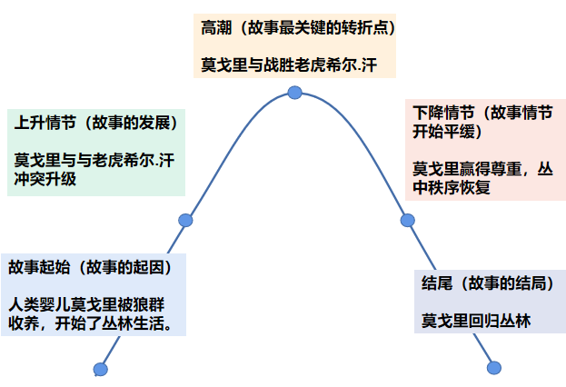
PPT换页-P15
2、梳理故事中的丛林法则，尝试着提炼出其最本质的意义。
师：同学们，刚才我们一起用故事山形图梳理了莫戈里的故事。在这三个故事中，频繁出现的一个词，我想大家已经圈画出来了，那就是（稍停顿）——“丛林法则”！什么是“丛林法则”呢？——“丛林法则”就是丛林动物们长期相处形成的一整套生存法则，包括丛林生活的方方面面，是不是有点类似于我们人类的法律法规或者学校的一些规章制度呢？
PPT换页-P16
师：那么，这几个故事中，讲到了哪些丛林法则呢？接下来我们分成两个小组，每个小组的同学可以整合一下你们小组同学的标注，把你们从书中圈画出来的关于丛林法则的内容整理出来，下节课我们将结合这些丛林法则进行一些讨论。为什么会制定这样一些丛林法则？作者为什么要通过这样一个故事来讲这些丛林法则呢？这些丛林法则对今天的我们还有意义和启示吗？
学生分组、填写阅读单、分组汇报
《丛林故事》阅读单2：丛林法则
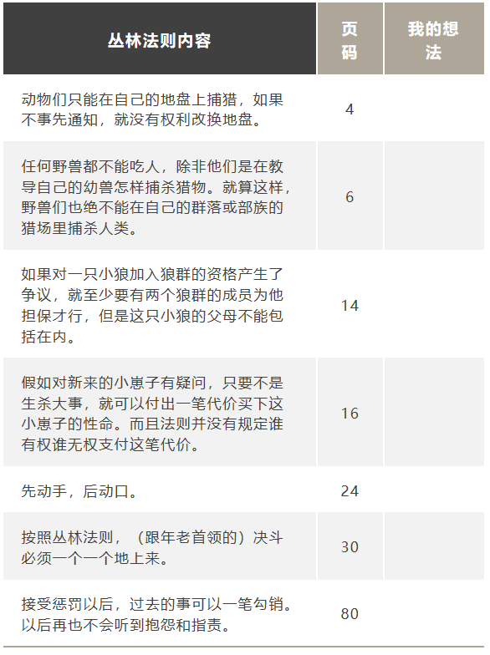
PPT换页-P17至结束
参考：
（1）动物们只能在自己的地盘上捕猎，如果不事先通知，就没有权利改换地盘。（P4）
（2）任何野兽都不能吃人，除非他们是在教导自己的幼兽怎样捕杀猎物。就算这样，野兽们也绝不能在自己的群落或部族的猎场里捕杀人类。（P6）
（3）如果对一只小狼加入狼群的资格产生了争议，就至少要有两个狼群的成员为他担保才行，但是这只小狼的父母不能包括在内。（P14）
（4）假如对新来的小崽子有疑问，只要不是生杀大事，就可以付出一笔代价买下这小崽子的性命。而且法则并没有规定谁有权谁无权支付这笔代价。（P16）
（5）先动手，后动口。（P24）
（6）按照丛林法则，（跟年老首领的）决斗必须一个一个地上来。（P30）
（7）接受惩罚以后，过去的事可以一笔勾销。以后再也不会听到抱怨和指责。（P80）
以上为从文本中直接提取的“丛林法则”。以下从文本中整合和推论的“丛林法则”：
（8）幼崽必须受到保护，在他学会独立生存之前，成年动物不能以任何借口杀死他们。
（9）丛林法则承认，每一种动物都有自己的领地和语言，如果要在其他动物的领地喝水、捕猎，就要学会那种动物的语言——“主人的语言”，用这种语言提前打招呼。
本课完

第三课时 阅读交流课2

教学目标：
1、深化阅读与理解：探讨丛林法则的意义以及与现实的联系，引导学生进一步理解故事内容和深层寓意。
2、深入探索故事主题：运用故事山形图梳理情节、分析主人公的行为和动机，探索故事主题。
PPT换页-P2至P3
教学流程：
一、探讨“丛林法则”（20分钟）
师：同学们，上节课我们分组总结了故事中的“丛林法则”，这些法则就像我们人类的法律一样，帮助丛林中的动物们和平共处，解决冲突。虽然丛林看起来很自由，但实际上，每一只动物都必须遵守这些法则。
师：在我们深入了解“丛林法则”之前，我想请大家分享一下，你们在生活中遵守的规则是什么？这些规则为什么重要呢？
学生互动分享
我们必须按时上学，不能迟到。这很重要，因为这样我们才不会错过上课时间。
在家里，我必须在吃晚饭之前完成作业。这样可以确保我有足够的时间学习。
师：看来大家都非常明白遵守规则的重要性。就像我们在学校和家里有规则一样，丛林中的动物们也有他们的规则——“丛林法则”。接下来，我们将一起分析这些法则，看看它们是怎样帮助丛林中的动物和平共处的。
PPT换页-P4
我们一起来看看这些“丛林法则”的具体内容：（ppt展示上述9条“丛林法则”）
师：比如我们来看第三条法则：“如果对一只小狼加入狼群的资格产生了争议，就至少要有两个狼群的成员为他担保才行，但是这只小狼的父母不能包括在内。”这条法则保证了狼群成员的质量和狼群内部的公正。大家能想到这跟我们人类社会有什么相似之处吗？
参考：这有点像我们选班干部，要大家投票选举，不能只有一个人说了算。这样做既能保证公平，又避免了作弊。
PPT换页-P5
师：接下来我们来分成3个小组，每组分配一到三条“丛林法则”，请大家先在小组内讨论这些法则在丛林中的作用和意义，以及与人类社会规则的异同，并准备简短的陈述，10分钟后我们分组汇报各组的观点。
学生分组讨论、汇报
PPT换页-P6
参考：（小组1）：我们讨论了法则1和法则2。我们认为法则1，动物在自己地盘上捕猎和不轻易改换地盘，保证了资源的稳定和领地的和平。这有点像我们国家的边界或个人的财产权。法则2，禁止野兽吃人，保持了丛林和人类社会的界限，防止了冲突的发生。我们认为这些法则体现了丛林中的秩序和动物们的智慧。
（小组2）：我们讨论了法则3和法则4。我们发现这些法则强调了公正和群体利益的重要性。法则3要求至少有两个非父母成员的担保，防止了偏袒和不合理的加入，就像我们社会的背书制度。法则4中的支付代价来保护生命的做法，展示了丛林社会中解决争端的方式。虽然跟人类社会有所不同，但同样强调了生命的价值和群体的和谐。
PPT换页-P7
师：（总结）今天的讨论非常精彩，大家不仅深入理解了“丛林法则”，而且还学会了如何将其与我们人类社会的规则进行比较。我们看到了不同社会中规则的普遍性和特殊性，这对于我们理解社会运作和秩序维护是非常重要的。记住，无论是在丛林中还是在人类社会，规则都是为了保障每个成员的权益和整个社群的和谐。
师：但是，吉卜林在故事中创造的这些“丛林法则”，既带着理想主义的色彩，也有其局限性，同学们翻到这本书的第9页，我们来看看这一段：
（朗读P9-P10）
……现在希尔·汉的肩膀和前爪已经被狭小的洞口卡得紧紧的，就像一个成年人想挤进桶里一样。
……
狼爸爸都看傻了。他差点忘记了过去那些时光，当年他跟五只公狼公平决斗以后才赢得了狼妈妈，那时候狼群可不是为了讨好狼妈妈才叫她“恶魔”的。
师：我们关于“丛林法则”的讨论就到这里，有兴趣的同学可以在课后阅读吉卜林《丛林故事》中的其他篇目，了解吉卜林关于“丛林法则”的更多表达。

PPT换页-P8至P9
- 阅读分析&主题探索：自读《白海豹》，用故事山形图梳理故事情节、探讨相关主题（自读20+讨论分享20分钟）
师：在上一节课中，我们一起用故事山形图梳理了丛林故事中狼孩莫戈里的故事的情节线。大家会发现，通过这样的梳理，我们不仅对故事的起因、经过和结果更清晰了，同时我们对故事的理解也更深刻了，也从故事阅读中有了更多的收获。
下面是20分钟的自读时间，大家可以用同样的方法来重读一篇故事《白海豹》。用山形图梳理这个故事的情节。
《丛林故事》阅读单3：用山形图梳理《白海豹》故事情节
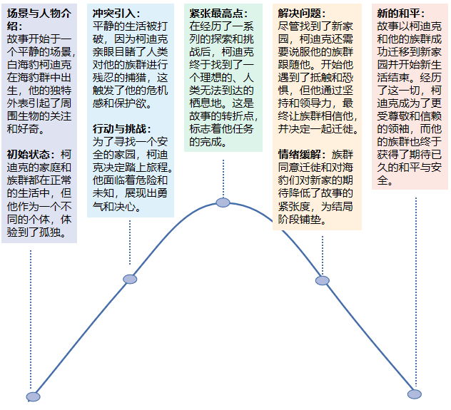
PPT换页-P10
带着以下问题阅读：（如时间紧张，可选择其中的2个问题展开讨论）
问题1：能成功找到新的栖息地，柯迪克做对了什么？（筛选重要信息、整合、反思评价）
参考：柯迪克成功找到新的栖息地的原因在于他的坚持和勇气，以及对改变现状的强烈愿望。首先，柯迪克对现状（海豹被人类猎杀）感到不满，并坚决寻找解决方案。他不畏艰险，勇敢地踏上寻找新栖息地的旅程。在这个过程中，柯迪克展现出了极高的耐心和决心，他不断地探索，即使遇到困难和挫折也不放弃。此外，他的观察力和智慧也帮助他识别和评估可能的栖息地。所有这些特质共同作用，使柯迪克最终能够成功找到一个新的安全栖息地。
PPT换页-P11
问题2：柯迪克在说服族群迁徙过程中遇到的最大障碍是什么？你如何评价他克服这些障碍的方法？ （筛选重要信息、整合、反思评价）
参考：柯迪克在说服族群迁徙过程中遇到的最大障碍是族群成员的惰性、恐惧和对未知的抗拒。对于海豹来说，离开他们熟悉的环境去一个全新的地方充满了不确定性和风险。柯迪克克服这些障碍的方法是通过坚持不懈和展示榜样的力量。他不仅仅告诉他们新栖息地很安全，而且亲自带头，愿意承担风险。通过自己的行动证明新栖息地的安全性，柯迪克赢得了族群的信任和尊重。这种通过行动而非仅仅言语来说服他人的方法非常有效，展现了他的领导能力。
PPT换页-P12
问题3：如果柯迪克不能找到新的栖息地，他还有哪些选择？你认为他最有可能会做出哪一个选择？如果柯迪克没有找到理想的栖息地，你认为他的冒险和探索有意义吗？（预测、推断、反思评价）
参考：如果柯迪克不能找到新的栖息地，他的选择可能包括：
（1） 继续寻找其他潜在的栖息地；
（2） 返回原来的栖息地，并尝试寻找其他方法来解决人类猎杀的问题；
（3） 教育和训练其他海豹如何更好地避免人类的捕猎。
根据柯迪克展现出来的坚韧和决心，他最有可能的选择是继续寻找其他潜在的栖息地或者寻找解决问题的新方法。
即使柯迪克没有找到理想的栖息地，他的冒险和探索仍然是有意义的：
（1）这一过程本身就是一种成长和学习，柯迪克通过探索获得了宝贵的经验和知识。
（2）他的行为给其他海豹树立了一个积极寻求改变的榜样。
（3）即使没有立即找到解决方案，他的努力也提高了海豹们对这一问题的认识，并可能激发其他海豹或未来的小海豹们继续寻找新的解决方案。
在很多情况下，探索和尝试本身就是一种成功，即使最终结果并不完美。
教学方法：
（1）将学生分成两组，15—20分钟的自读结束后，小组合作完成故事山形图。并对以上两个问题展开讨论，汇总本组的讨论结果。
（2）教师视具体教学情况，用15分钟左右的时间完成小组汇报。
PPT换页-P13
参考：《白海豹》故事山形图

故事山形图通常包含五个主要部分：起始、上升情节、高潮、下降情节和结局。我们可以按照这五个要点整合《白海豹》的故事内容：
起始：
场景与人物介绍：故事开始于一个平静的场景，白海豹柯迪克在海豹群中出生，他的独特外表引起了周围生物的关注和好奇。
初始状态：柯迪克的家庭和族群都在正常的生活中，但他作为一个不同的个体，体验到了孤独。
上升情节：
冲突引入：平静的生活被打破，因为柯迪克亲眼目睹了人类对他的族群进行残忍的捕猎，这触发了他的危机感和保护欲。
行动与挑战：为了寻找一个安全的家园，柯迪克决定踏上旅程。他面临着危险和未知，展现出勇气和决心。
高潮：
紧张最高点：在经历了一系列的探索和挑战后，柯迪克终于找到了一个理想的、人类无法到达的栖息地。这是故事的转折点，标志着他任务的完成。
下降情节：
解决问题：尽管找到了新家园，柯迪克还需要说服他的族群跟随他。开始他遇到了抵触和恐惧，但他通过坚持和领导力，最终让族群相信他，并决定一起迁徙。
情绪缓解：族群同意迁徙和对海豹们对新家的期待降低了故事的紧张度，为结局阶段铺垫。
结局：
新的和平：故事以柯迪克和他的族群成功迁移到新家园并开始新生活结束。经历了这一切，柯迪克成为了更受尊敬和信赖的领袖，而他的族群也终于获得了期待已久的和平与安全。
通过这样的梳理和整合，故事的核心情节、冲突和转折点都被清晰地展现出来。
PPT换页-P14至结束
- 课堂总结&布置下周阅读任务：（5分钟）
（1）用本次课学到的方法，尝试用故事山形图梳理故事情节
师：今天的两节课上，我们和大家一起用故事山形图梳理了这本书中两个非常好看的故事的情节。这是一种非常有用的阅读方法，大家学会以后，可以用这个方法来梳理我们读过的故事。这是一件非常有意思的事情，我们可以清晰地通过故事山形图看到故事的主要矛盾、关键事件和转折点，比如故事的主人公遇到了什么问题，他是如何一步一步解决问题的。
在接下来的一周里，大家可以尝试着运用今天学到的知识，用故事山形图梳理一下其他几个故事的情节。
（2）重读经典故事，总结故事主人公的相同特质
师：另外，接下来的一周希望大家重读这本书中的几个经典故事的时候，试着总结概括一下这几个故事主人公的相同特质，比如狼孩莫戈里、蟒蛇卡阿、白海豹柯迪克、战胜眼镜蛇的獴里基-迪基，亲眼看见大象跳舞的小图麦等。下节课我们进行分享交流。期待大家的精彩分享。
这节课就到这里了，下节课再见。
本课完

第四课时 思辨&应用课
教学目标：
1、探讨《丛林故事》中的英雄特质，加深学生对《丛林故事》中不同主人公故事的理解。
- 引导学生识别和总结故事主人公间的共同特质，培养学生的比较分析能力和批判性思维。
PPT换页-P2至P3
教学流程：
一、课程导入（10分钟）：故事回顾
师：亲爱的同学们大家好。今天，我们将一起回顾我们的《丛林故事》。这本书带我们走进了一个神奇的丛林世界，让我们见识了许多勇敢而智慧的角色。你们还记得这些故事的主人公们吗？
参考：莫戈里！卡阿！柯迪克！小图麦！
师：没错。他们就是我们今天要讨论的主人公。首先，让我们来回顾一下这些角色。莫戈里，这个在狼群中长大的勇敢男孩，他学会了丛林的法则，克服了许多困难。
PPT换页-P4
接下来是卡阿，这条智慧的蟒蛇，这个故事讲述的是什么？
参考：聪明的蟒蛇卡阿很聪明，帮助莫戈里逃脱了危险。
PPT换页-P5
师：接着是白海豹柯迪克，他的故事又给你留下了什么印象？
参考：柯迪克为了保护自己的同伴，勇敢地克服困难寻找到了新的海岛。
PPT换页-P6
师：非常棒！我们还有獴里基-迪基，这个小獴的智慧和勇气又让我们学到了什么呢？
参考：獴里基-迪基很机智，它用计战胜了眼镜蛇。
PPT换页-P7
师：很好！最后，我们的小图麦，他的故事和其他的有什么不同？
参考：小图麦亲眼看见了大象的舞蹈，他很好奇，也很勇敢！
师：对，你们都记得很清楚！每个主人公都有自己独特的经历和特质。今天，我们将更深入地探讨这些主人公的相同特质，看看他们之间有什么共同点，以及我们能从他们身上学到什么。准备好了吗？
PPT换页-P8至P9
二、小组讨论：分析并识别主人公间的共同特质（20分钟）
师：同学们，刚才我们回顾了一下这本书中的几个经典故事。接下来我们要分组讨论一下这几个故事中主人公的特质。我们主要讨论的人物是：狼孩莫戈里、蟒蛇卡阿、白海豹柯迪克、战胜眼镜蛇的獴里基-迪基，亲眼看见大象跳舞的小图麦

师：我会根据你们的座位分成几个小组，每组将负责讨论一个或两个主人公。我希望你们在小组中讨论这些主人公的行为、性格、决策等方面，找出他们的共同特质。每个小组需要准备一段简短的陈述，分享你们的观点。记得，我们不仅要列出特质，还要思考为什么这些特质对他们来说很重要。大家可以把小组讨论记录在这张阅读单上。
《丛林故事》阅读单4：梳理主人公的英雄特质
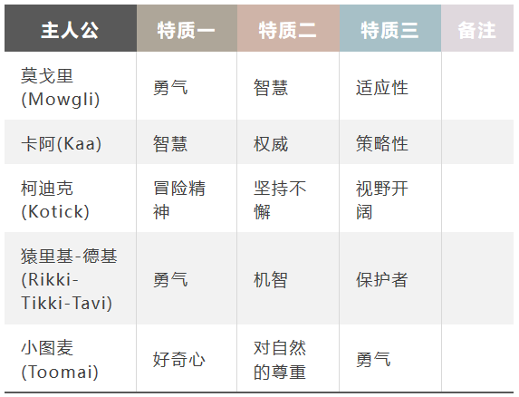
使用说明：
特质一、特质二、特质三：在这几列中，学生可以根据故事内容和小组讨论的结果，填写他们认为每个主人公的前三个显著特质。
其他备注：学生可以在这一栏中记录其他的观察或者对主人公特质的额外解释。
师：准备好了吗？我们开始吧！
（教师安排学生分组，并确保每个组都明白任务）
（学生开始小组讨论，教师巡视教室，适当引导）
PPT换页-P10至P11
三、分组展示（15分钟）：分享和比较不同小组的观点，深入理解主人公的特质。
师：我们刚才进行了深入的小组讨论，现在是分享你们发现的时候了。每个小组将有机会向全班展示你们认为的主人公们的共同特质，并说说你们为什么认为这是他们身上共同的特质，你们是从故事中的哪些地方分析得出的这个结论。我们从小组一开始，你们准备好了吗？
学生分组汇报
PPT换页-P12
参考：我们小组讨论了莫戈里和卡阿的故事。我们认为他们的共同特质是勇气和智慧。莫戈里面对希尔·汗和其他挑战时展现了无比的勇气，而卡阿在帮助莫戈里的过程中显示了非凡的智慧。这些特质帮助他们在丛林中生存并保护他们的朋友。
师：非常好的观点，谢谢分享。勇气和智慧确实是他们成功的关键。下一组，你们准备好了吗？
参考：我们小组分析了柯迪克和獴里基-迪基的故事。我们发现坚持不懈是他们的共同特质。柯迪克为了找到安全的繁殖地不断探索，獴里基-迪基则坚持保护主人，不惧怕强大的敌人。他们都在面对困难时展现了坚持不懈的精神。
师：你们的观点很特别，确实，坚持不懈是通往成功的重要道路。接下来，第三组，请你们分享。
参考：我们讨论了小图麦的故事。我们认为好奇心和对自然的尊重是他的特质。他的好奇心驱使他去探索未知，而他对大象的尊重让他得以目睹了大象的舞蹈。这些特质让他的故事充满了梦幻色彩。我们认为，小图麦和柯迪克有很多相似的地方，他们都有坚持自己梦想的特质。不管别人认为他们做的事情多么地不可能，但他们还是会坚持去做自己想做的事情。
师：非常好，好奇心和对自然的尊重确实非常重要。好奇心驱使我们探索世界，而尊重则让我们与世界和谐共处。谢谢大家的分享。现在，有其他小组想对这些展示提问或者评论吗？
（学生进行提问和评论）

PPT换页-P13至P14
四、全班讨论环节（10分钟）：整合观点，深化理解
师：非常感谢各小组的精彩展示。现在，让我们一起进行全班讨论。我们已经听到了不同小组对主人公特质的见解，现在我们来比较和分析大家的观点。同学可以自由发言，提出你们的想法或者对其他小组观点的疑问。我们的目标是找出这些主人公之间的共同特质，并理解这些特质对他们的故事和我们自己有什么意义。谁愿意先发言？
学生互动分享
参考：我觉得无论是莫戈里还是獴里基-迪基，他们都展现了非常强的勇气。这让我想到，勇气可能是所有主人公共有的重要特质。
师：是的，勇气确实是一个重要的共同特质。其他同学怎么看？
学生互动分享
参考：我同意勇气的观点，但我还注意到，智慧和机智也是他们共有的特质。比如卡阿用智慧帮助莫戈里，而獴里基-迪基用机智对付眼镜蛇。
师：确实，智慧和机智也是他们成功的关键。这些特质帮助他们在困境中找到出路。还有其他同学有想说的吗？
学生互动分享
参考：我注意到，这些主人公不仅勇敢和智慧，他们还有共同的坚持不懈。柯迪克为了找到安全的海岛历经艰难，小图麦对目睹大象的舞蹈也有着不放弃的精神。
师：坚持不懈确实是帮助他们克服困难的另一个重要特质。看来，尽管每个主人公的故事都是独特的，但他们都展现了勇气、智慧和坚持不懈等共同的特质。（稍停顿）
PPT换页-P15
这些特质对我们自己有什么启示呢？
学生互动分享
参考：
我觉得这告诉我们，在面对困难时，勇气、智慧和坚持是非常重要的。我们可以从这些主人公身上学到，无论面对什么挑战，这些特质都能帮助我们找到解决问题的方法。
师：今天的讨论非常有意义，大家都深入地思考了这些主人公的特质，以及这些特质对我们自己的意义。这些故事虽然是虚构的，但它们对我们的教育意义是真实存在的，可以指导我们的行动和决策。再次感谢大家的积极参与！

PPT换页-P16至结束
五、总结与反思（5分钟）：总结课程内容，鼓励个人反思
师：同学们，今天我们一起探讨了《丛林故事》中各个主人公的特质，我们发现了勇气、智慧、坚持不懈以及对自然的尊重是他们共同的品质。这些特质不仅帮助他们在故事中克服了种种困难，而且也给我们提供了宝贵的人生启示。大家今天的讨论非常精彩，我希望这些故事和我们的讨论能够启发你们，让你们在日常生活中展现出勇气、智慧、坚持和尊重自然等美好的品质。谢谢大家今天的积极参与！这节课就到这里。下节课我们一起开始新的阅读。
（全课完）

